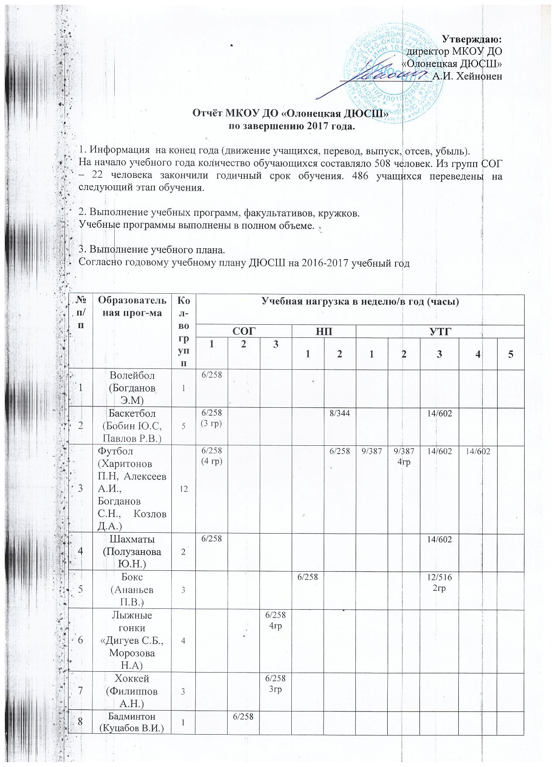

Утверждаю:
директор МКОУ ДО
«Олонецкая ДЮСШ»
_________________А.И. Хейнонен

Отчёт МКОУ ДО «Олонецкая ДЮСШ»
по завершению 2017 года.

1. Информация на конец года (движение учащихся, перевод, выпуск, отсев, убыль).
На начало учебного года количество обучающихся составляло 508 человек. Из групп СОГ – 22 человека закончили годичный срок обучения. 486 учащихся переведены на следующий этап обучения.

2. Выполнение учебных программ, факультативов, кружков.
Учебные программы выполнены в полном объеме.

3. Выполнение учебного плана.
Согласно годовому учебному плану ДЮСШ на 2016-2017 учебный год

№ п/п | Образовательная прог-ма | Кол-во групп | Учебная нагрузка в неделю/в год (часы)
 |  |  | СОГ |  |  | НП |  | УТГ
 |  |  | 1 | 2 | 3 | 1 | 2 | 1 | 2 | 3 | 4 | 5
1 | Волейбол  (Богданов Э.М) | 1 | 6/258
2 | Баскетбол  (Бобин Ю.С, Павлов Р.В.) | 5 | 6/258  (3 гр) |  |  |  | 8/344 |  |  | 14/602
3 | Футбол  (Харитонов П.Н, Алексеев А.И., Богданов С.Н., Козлов Д.А.) | 12 | 6/258  (4 гр) |  |  |  | 6/258 | 9/387 | 9/387  4гр | 14/602 | 14/602
4 | Шахматы (Полузанова Ю.Н.) | 2 | 6/258 |  |  |  |  |  |  | 14/602
5 | Бокс  (Ананьев П.В.) | 3 |  |  |  | 6/258 |  |  |  | 12/516  2гр
6 | Лыжные гонки  «Дигуев С.Б., Морозова Н.А) | 4 |  |  | 6/258  4гр
7 | Хоккей  (Филиппов А.Н.) | 3 |  |  | 6/258  3гр
8 | Бадминтон (Куцабов В.И.) | 1 |  | 6/258
9 | Фитнес аэробика  Богданов Э.М. | 2 |  | 6/258  2гр
10 | Теннис  Звездин В.Е. | 1 | 6/258
Итого |  | 34 | 2580 | 774 | 1806 | 258 | 602 | 387 | 1548 | 2838 | 602

4. Повышение квалификации.
Прошли курсы повышения квалификации 1 человек, повысил квалификацию 1 чел.

5. Предложения к вопросам по планированию совещаний и семинаров с руководителями школ, зам. директоров по организации методической работы:
- Проводить ежемесячные советы по взаимодействию спортивной школы с образовательными учреждениями района, при представителе из администрации.

6. Отчет по методической работе:
Методическая работа в МКОУ ДО «Олонецкая ДЮСШ» проводилась согласно утвержденному плану работы на 2016 – 2017 учебный год по теме: «Повышение качества образования». Были проведены: ДФЛ РК по 2003-2008 г.р., осенний кросс, турниры по хоккею «Олонецкая шайба», семейный марафон, веселые старты, футбольные турниры, сопровождение мероприятий на сайте и в группе в контакте, опубликованы статьи в газете «Олония» о достижениях спортсменов, подготовлен спортивный вечер «Итоги года».
Руководством ДЮСШ было посещено заседание методического объединения учителей физической культуры образовательных школ района. Рассматривались вопросы по организации и проведению 1, 2 этапов Всероссийских игр школьников «Президентские состязания», «Президентские спортивные игры», где ДЮСШ выступила главным координатором и организатором данных соревнований. Для общеобразовательных школ в рамках этих игр педагогическим коллективом МКОУ ДО «Олонецкая ДЮСШ» было организованно и проведено 5 районных спортивных мероприятий. В учреждении работает центр приема норм ГТО.

7. Обеспеченность в педагогических кадрах на новый учебный год – 100%,
резерв руководителей – П.В. Ананьев.

8. Лицензионное дело.
10Л01 № 0007346, приказ 1.02.2016 г. № 104.
Копии документов представлены в отдел образования.

9. Подготовка к новому учебному году и отопительному сезону
- промывка и опрессовка отопительной системы;
- покрытие лаком пола в большом зале.
- ремонт козырька перед главным входом;
- ремонт кровли, оконных проемов.

10. Анализ воспитательной работы
Работа строилась главным образом через учебно-тренировочный процесс, соревнования, турниры, индивидуальную и коллективную работу с учащимися и их родителями встречами с ветеранами спорта и выпускниками школы, продолжающими спортивную карьеру. В соответствии с планом воспитательной работы в текущем году проведено 5 районных спортивных мероприятий с участием родителей, День Республики Карелии, турнир «Паккайне», 15 родительских собраний. Проведено в текущем году 8 товарищеских встреч с командами техникума г. Олонца, клуба «Славатор» г. Лодейное поле, ДЮСШ г. Подпорожья, ДЮСШ г. Волхова, ДЮСШ г. Петрозаводска, ДЮСШ г. Лихославля, с которыми ежегодно поддерживаются дружеские связи. Большинство мероприятий проводились с торжественным открытием, закрытием и награждением победителей и призёров. Через районные и республиканские СМИ и группу в контакте школа регулярно информировала население об успехах и достижениях наших спортсменов. Систематически через школьную стенную печать поздравляем со спортивными успехами учащихся и тренеров, информируем болельщиков. По окончании учебного года лучшие выпускники отмечены благодарственными письмами.

11. Внутри школьный контроль.
В 2016-2017 учебном году было организовано согласно плана-графика внутри школьного контроля по 3 основным разделам:
1. Педагогические советы.(3)
2. Производственные совещания.(6)
3. Методические советы.(9)

Внутренний контроль МКОУ ДО «Олонецкая ДЮСШ»
2016-2017 учебный год.

Сентябрь
№  п/п | Объект контроля | Цели контроля | Методы проведения контроля | Выход на результат | Ответственные | Отметка о выполнении
1. | Проверка готовности педагогов к новому учебному  году. | Состояние адаптированных программ  Установление соответствия календарно-тематического планирования учебным программам | Проверка программ календарно-тематического планирования, собеседование с тренерами- преподавателями | Аналитическая справка.  Методический совет | Зам. директора по УВР | +
2. | Комплектование групп | Анализ комплектования групп на 2015-2016 учебный год | Беседы с тренерами – преподавателями, изучение списков воспитанников по видам спорта | Аналитическая справка. Методический совет | Зам. директора по УВР | +
Октябрь
1. | Журналы учета учебно-тренировочных занятий | Правильность и своевременность заполнения, выполнения единых требований по ведению журнала,  Своевременное проведение и запись в журналах инструктажей с воспитанниками по ТБ | Проверка журналов | Аналитическая справка.  Методический совет | Зам. директора по УВР | +
2. | Медицинские книжки сотрудников, медицинские справки воспитанников ДЮСШ | Своевременность прохождения медицинского осмотра и допуск к работе и учебно-тренировочным занятиям | Проверка медицинских книжек сотрудников, наличия медицинских справок воспитанников. | Методический совет | Директор | +
3. | Входные контрольные испытания | Своевременность проведения входных контрольных испытаний | Посещение | Зам. директора по УВР,  инструктор-методист | Зам. директора по УВР,  инструктор-методист | +
Ноябрь
1. | Посещаемость воспитанниками учебно-тренировочных занятий | Наполняемость групп во время учебно-тренировочных занятий | Посещение учебно-тренировочных занятий. Проверка журналов | Аналитическая справка.  Методический совет | Зам. директора по УВР | +
2. | Личные карточки воспитанников, договора. | Своевременное оформление документации | Проверка оформления медицинских справок воспитанников, регистрация договоров с родителями | Аналитическая справка.  Методический совет | Методист | +
Декабрь
1. | Уровень организации учебно-тренировочных занятий | Качество проведения учебно-тренировочных занятий | Посещение занятий. Самоанализ  учебно-тренировочных занятий | Аналитическая справка.  Методический совет | Директор  зам. директора по УВР | +
Январь
1. | Сохранность контингента за I полугодие | Анализ посещаемости учебно-тренировочных занятий | Согласование списочного состава с тренерами-преподавателями. Написание приказов на отчисление и зачисление учащихся | Аналитическая справка.  Педагогический совет. | Зам. директора по УВР | +
2. | Журналы учета учебно-тренировочных занятий | Своевременное проведение и запись в журналах инструктажей с воспитанниками по ТБ | Проверка журналов | Собеседование с тренерами-преподавателями | Зам. директора по УВР | +
Февраль
1. | Посещаемость учебно-тренировочных занятий | Наполняемость групп во время учебно-тренировочных занятий | Посещение учебно-тренировочных занятий. Проверка журналов | Аналитическая справка.  Методический совет | Зам. директора по УВР | +
2. | Уровень организации учебно-тренировочных занятий в группах по волейболу | Качество проведения учебно-тренировочных занятий | Посещение занятий  Самоанализ учебно-тренировочных занятий | Аналитическая справка.  Методический совет | Директор  зам. директора по УВР | +
Март
1. | Проведение переводных контрольных испытаний | Качество проведения контрольно-переводных испытаний | Посещение занятий  Анализ протоколов | Аналитическая справка.  Педагогический совет | Зам. директора по УВР, тренеры-преподаватели | +
2. | Уровень организации учебно-тренировочных занятий в группах по мини-футболу | Качество проведения учебно-тренировочных занятий | Посещение занятий  Самоанализ учебно-тренировочных занятий | Аналитическая справка.  Методический совет | Директор  зам. директора по УВР | +
Май
1. | Контроль за выполнением программного материала | Анализ объёма выполнения программного материала | Проверка записей в журналах, календарно-тематического планирования | Аналитическая справка | Зам. директора по УВР | +
2. | Контроль за результативностью участия в соревнованиях | Анализ качества, участия в соревнованиях | Составление | Аналитическая справка | Зам. директора по УВР | +

Директором и методистами было посещено за учебный год 44 учебно-тренировочных занятия
На отделении футбола – 16
На отделении шахмат – 4
На отделении бокса – 8
На отделении баскетбола – 12
На отделении лыжные гонки – 4

12. Аттестация кадров на 01.06.2017 год.
МКОУ ДО «Олонецкая ДЮСШ» | Общее количество | Высшая категория | 1 категория | Соответствие занимаемой должности
1. Руководители | 1 |  |  | 1
2. Педагоги | 17 | 4 | 5 | 8
3. Из них совместители | 2 |  | 2

13. Количество работников, предполагаемых проходить аттестацию в 2017-2018 учебном году – 3 человека (Звездин В.Е.- на 1 категорию, Козлов Д.А., Богданов Э.М. - на соответствие).

14. Социальный состав семей:
- из многодетных семей – 28
- из неполных семей – 45
- из семей безработных – 10
- опекаемые – 2

15. Спортивные достижения:

ОТЧЕТ по плану мероприятий МКОУ ДО «Олонецкая ДЮСШ» на 2016-2017 г.

Мероприятие | Сроки | Количество  участников
«Веселые старты» с элементами футбола (СОГ 1-й год обучения) | январь | 40
Первенство района по мини-футболу среди мальчиков |  | 60
Турнир по мини-футболу среди мальчиков 2003-2004 г.р. «Детская футбольная лига Карелии» 4 тур |  | 120
Первенство РК по мини-футболу девушки |  | 12
Соревнования по шахматам «Рождественский турнир» |  | 30
Турнир, посвященный Дню защитника Отечества» | февраль
Матчевая встреча по футболу с командами г. Петрозаводска, г. Лодейное Поле, г. Кондопога, п. Чална |  | 30
Соревнования по баскетболу, посвященные 23 февраля |  | 35
Первенство района по баскетболу среди 9-11кл. |  | 38
Турнир по хоккею «Золотая шайба» |  | 50
Турнир, посвященный «Белая ладья» |  | 32
Республиканские соревнования «Белая ладья» |  | 4
Соревнования, лыжные гонки на призы газеты «Олония» |  | 100
Открытый областной турнир по боксу среди юношей, памяти Ярослава Иванова |  | 9
Турнир по баскетболу, посвященный 8 марта | март | 40
Турнир по боксу памяти Ярослава Иванова |  | 12
Всероссийский турнир по боксу класса «А» среди женщин |  | 4
Первенство России по боксу среди девушек 2001-2002 |  | 2
Первенство среди воспитанников ДЮСШ по мини-футболу, посвящённое Международному женскому дню. |  | 60
Турнир по мини-футболу «Петровская Лодья» по 2006 г. |  | 15
Детская Футбольная Лига РК 3 тур по 2007г.р. |  | 120
Районный турнир по шахматам, посвященный 8 марта. |  | 30
Междугородний турнир по баскетболу среди девочек. (сборные школ) |  | 46
Муниципальный этап Президентских игр |  | 120
Первенство района по бадминтону среди школьников | март | 60
Республиканский турнир по шахматам памяти Осипова А.И. |  | 100
Открытие футбольного сезона | апрель | 80
Легкоатлетический пробег, посвященный Дню Победы |  | 130
Турнир по футболу в рамках Детской футбольной лиги |  | 15
Турнир по футболу на призы клуба «Кожанный мяч» по 2003-2004 г.р. |  | 12
Турнир по футболу на призы клуба «Кожанный мяч» по 2006 г.р. | июнь
Работа профильных лагерей «Салют», «Юные футболисты 1» |  | 40
Работа площадки здоровья в рамках празднования Дня Республики |  | 100
Работа профильного лагеря «Юные футболисты2» |  | 20
Турнир по футболу среди воспитанников ДЮСШ, посвященный началу учебного года. | сентябрь | 40
Первый тур ДФЛ по 2007-2008 г.р. |  | 130
Первый тур ДФЛ по 2003-2004 г.р. |  | 120
Соревнования по баскетболу среди воспитанников ДЮСШ | октябрь | 50
Турнир по футболу с командой Подпорожья |  | 45
Турнир по футболу с командой Подпорожья в Дни осенних каникул
Первый тур ДФЛ по 2007-2008 г.р. | ноябрь | 120
Второй тур ДФЛ по 2003-2004 г.р. |  | 100
Соревнования по баскетболу среди воспитанников ДЮСШ |  | 54
Соревнования по бадминтону: «Вся Карелия» |  | 60
Турнир по баскетболу «Кес-баскет» |  | 80
Турнир по мини-футболу «Паккайне» | декабрь | 80
Первенство РК по мини-футболу среди девушек 2004-2005 г.р. |  | 13
Первенство РК по мини футболу, памяти Буракова В.А. по 2006 г.р. |  | 130
Мини-футбол 2 тур ДФЛ по 2006 |  | 100
Межрегиональные соревнования по боксу, посвященные Дню рождения Клуба «Боец» |  | 120

16. Летняя оздоровительная работа 2017 года.
Оздоровительный лагерь дневного пребывания – одна смена
с 06.06 -10.06 «Салют» - 20 человек,
с 06.06 -10.06 «Юные футболисты -1» - 20 человек,
с 14.06 -18.06 «Юные футболисты - 2» - 20 человек.

Итог: В следующем учебном году продолжить работу по направлениям:
- Повышение качества образования
- Сотрудничество с родителями.
- Организация общественных мероприятий.
- Работа центра ГТО.

